科豐資料轉入系統
先將轉檔資料key入，反黃色資料是必須輸入的
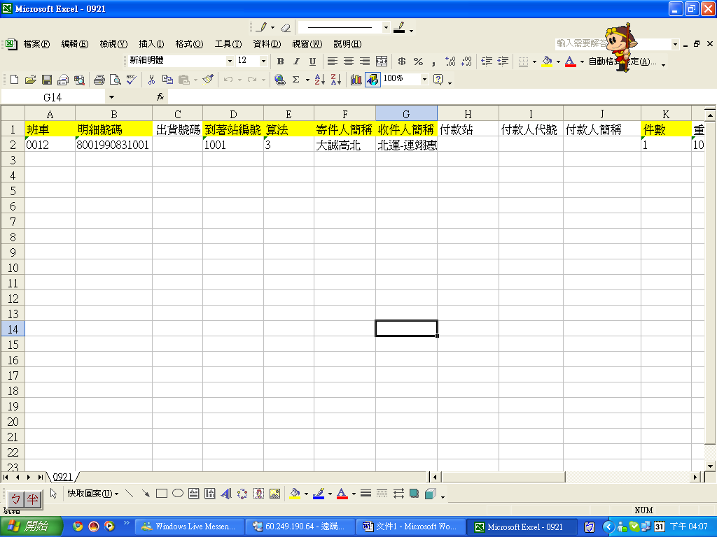
左下方檔名與存檔名要一樣
先存檔在桌面後按右鍵複製科豐系統的桌面上(或存到自站的資料夾裡)
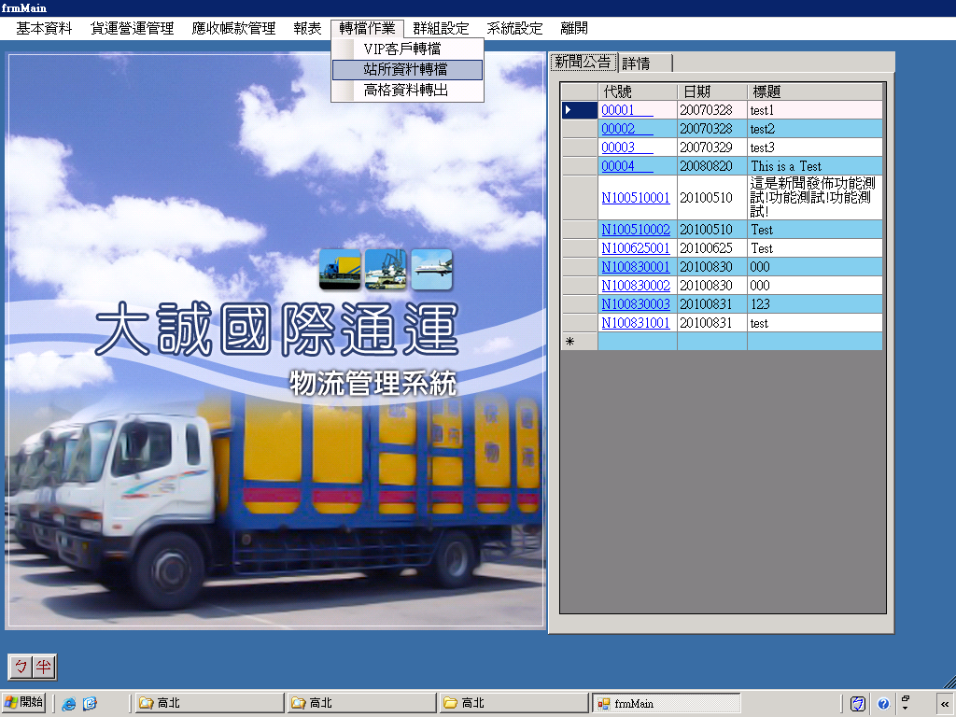

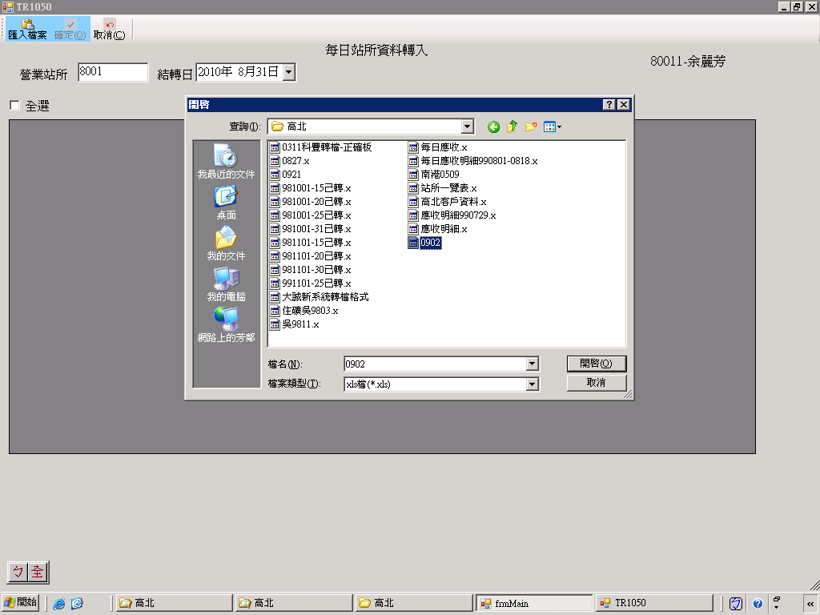
勾選”選擇”，勾選完畢後點下面讓鉛筆消失才可轉檔。(轉入無法勾選是正常)
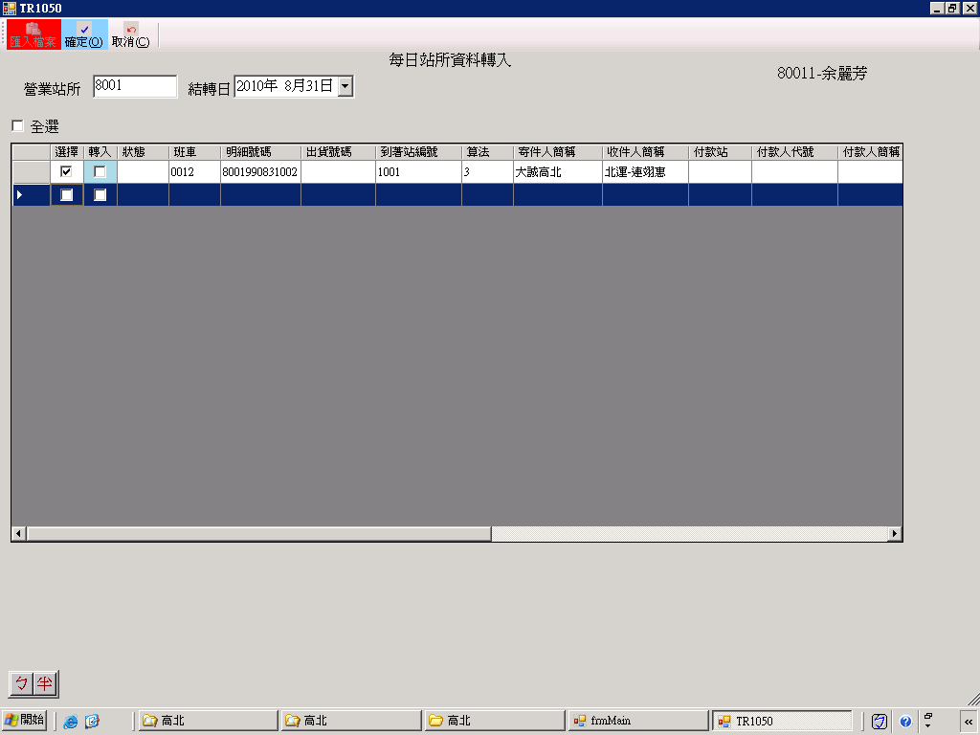
按”確定”後，顯示”轉檔成功”即可。至發送作業查詢單號就可查出有無成功。
